Розгляд можливостей моделювання роботи кар’єрних автосамоскидів в кар’єрі у режимі реального часу

МУСТІПАНЕНКО Артем Анатолійович
Професор Таран Ігор Олександрович

ЗМІСТ
АНОТАЦІЯ 4
1. АНАЛІЗ СТАНУ ПИТАННЯ 5
2. МЕТОДИКА ДОСЛІДЖЕНЬ 14
2.1. Загальні положення та параметри системи диспетчеризації 14
2.2. Опис руху завантаженої вантажівки 18
2.2.1. Цільова функція опису руху завантаженої вантажівки 18
2.2.2. Обмеження цільової функції опису руху завантаженої вантажівки 22
2.3. Опис руху порожньої вантажівки 24
2.3.1. Цільова функція опису руху порожньої вантажівки 24
2.3.2. Обмеження цільової функції опису руху порожньої вантажівки 28
3. ІМІТАЦІЙНІ МОДЕЛІ ПРИЙНЯТІ ДЛЯ ПОРІВНЯЛЬНОГО МОДЕЛЮВАННЯ ТА ЇХ ХАРАКТЕРИСТИКИ 30
3.1. Постановка задачі та вихідні дані моделювання 30
3.2. Моделі для порівняння результатів моделювання 33
3.3. Показники оцінювання порівняння результатів моделювання 34
4. РЕЗУЛЬТАТИ МОДЕЛЮВАННЯ 35
5. ВИСНОВКИ 44
6. СПИСОК ЛІТЕРАТУРИ 45

АНОТАЦІЯ

Важливою функцією кар’єрної транспортної системи є диспетчеризація вантажівок у режимі реального часу. Однак більшість існуючих методів недостатньо вичерпні, щоб розглядати оптимізацію етапів перевезення повної та порожньої вантажівки. Крім того, більшість критеріїв диспетчеризації в режимі реального часу є фіксованими, що не може відповідати різноманітним виробничим вимогам. Щоб вирішити зазначені вище проблеми, розглянуто як повну, так і порожню вантажівку, і, на відміну від попередніх досліджень, розробленоо модель диспетчеризації в режимі реального часу з двох частин для неоднорідних парків у кар’єрах: модель диспетчеризації повної вантажівки та модель порожньої вантажівки. Зокрема, запропонована модель має три цілі для мінімізації: (а) час очікування вантажівок, (б) відхилення від запланованої швидкості потоку та (в) вартість транспортування. Крім того, ваги трьох підцілей можна змінювати, щоб відповідати виробничим вимогам для різних реальних сценаріїв. Результати моделювання показують, що запропонована модель може досягти вищого виробництва принаймні на 14% і знизити собівартість принаймні на 6% і має кращу адаптивність до різних вимог виробництва.

АНАЛІЗ СТАНУ ПИТАННЯ

Гірничий процес кар’єрів включає такі етапи: буропідривні роботи, завантаження матеріалу, транспортування та відвалоутворення. Багато попередніх досліджень показали, що витрати на транспортування становлять приблизно 60% загальних експлуатаційних витрат кар’єру. Особливо у великих кар’єрах витрати на транспортування значною мірою сприяли збільшенню капітальних та експлуатаційних витрат [1, 2] тому зниження вартості транспортування матеріалів є ключовим фактором зниження експлуатаційних витрат кар’єру.
Починаючи з 1980-х років, дослідники розробили багато систем управління парком (FMS), заснованих на алгоритмах планування роботи кар’єрів [1, 3–5]. Сьогодні на кар’єрах широко використовується багаторівневі системи управління парком, які базуються на багатоетапних алгоритмах планування та розділені на три етапи:
(а) Знайти найкоротший шлях до місця відвалу між кожним місцем завантаження та місцем розвантаження у кар’єрі.
(b) Розробити модель розподілу потоку вантажівок.
(c) Реалізувати рух вантажівок у режимі реального часу.

На Рисунку 1 показана блок-схема системи управління автопарком. Серед трьох етапів перший етап, тобто планування найкоротшого шляху, вже є дуже зрілим. Шляхи кар’єрів зазвичай прості, і базових алгоритмів, таких як алгоритм Дейкстри, достатньо для вирішення задачі планування найкоротшого шляху. На даний момент більшість досліджень зосереджено на оптимізації другого етапу FMS, а щодо третього етапу FMS мало робіт [6].
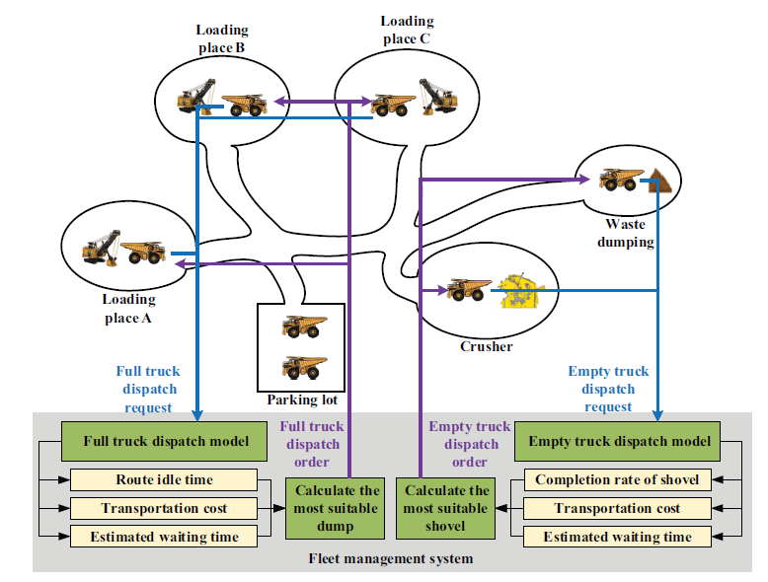
Рисунок 1. Блок-схема системи управління автопарком. Вантажівки називають моделлю відправки порожньої вантажівки або моделлю відправки повної вантажівки після скидання або завантаження. ФМС видасть розпорядження про розсилку. [28]
Дослідники протягом тривалого часу вивчали проблеми розподілу парку та запропонували різноманітні теоретичні методи, включаючи теорію масового обслуговування, лінійне програмування, цільове програмування та стохастичне програмування.
Каппас та ін. [7] застосували метод теорії масового обслуговування до системи вантажний екскаватор у кар’єрі, і запропонований метод реалізував швидкі та точні оцінки параметрів системи вантажний екскаватор.
Ерчелебі та ін. [8] застосували теорію мереж масового обслуговування для вирішення задачі розподілу самоскидів. Запропонований метод має два етапи. На першому етапі використовується модель, заснована на теорії замкнутих мереж масового обслуговування, для визначення оптимального розміру самоскида для кожного екскаватора в системі, а на наступному етапі використовується модель лінійного програмування (LP) для вирішення задачі розподілу самоскидів.
Лі та ін. [9] запропонували метод оптимізації розподілу самоскидів та екскаваторів у відкритих кар'єрах, використовуючи модель лінійного програмування для мінімізації загальної кількості транспортованого матеріалу.
Щоб мінімізувати споживання енергії системою самоскидів та екскаваторів, С. Р. Паттерсон та ін. [10] запропонували модель планування зі змішаним цілочисельним лінійним програмуванням (MILP) для реалізації енергозберігаючого планування самоскидів у кар'єрах.
Теменг та ін. [11] запропонували модель розподілу вантажівок, засновану на цільовому програмуванні, обмежуючи при цьому видобуток руди та її якість у межах цільового діапазону, вирішуючи проблему, що модель лінійного програмування складна для максимізації виробництва.
Чжан та ін. [12] запропонували описати задачу планування вантажівок як задачу цілочисельного програмування для досягнення оптимального розподілу вантажівок. Модель досягає зниження експлуатаційних витрат вантажівки з мінімальними експлуатаційними витратами вантажівки як метою виробництва.
Соуміс та ін. [4] запропонували триетапний підхід, спочатку використовуючи лінійне програмування для оптимізації вибору місць розташування екскаваторів вантажівок, а наступним кроком є отримання оптимального короткострокового плану виробництва шляхом вирішення задачі нелінійного програмування, пов'язаної з часом очікування та цільовим вмістом руди. Нарешті, кожна вантажівка відправляється в режимі реального часу.
Чжан та ін. [13] запропонували багатоцільову оптимізаційну модель планування вантажівок, враховуючи коливання вартості транспортування, час очікування та вміст руди, а також запропонував генетичний алгоритм, заснований на принципі обмеженого домінування декомпозиції для вирішення цієї моделі.
Морад та ін. [ 14] аналізують проблему розподілу вантажівок шляхом розробки методу оптимізації на основі моделювання (SBO), який оптимізує розподіл вантажівок, враховуючи невизначеність перевезень вантажівок під час видобутку кар’єрів, щоб мінімізувати розмір парку вантажівок.
Мохташам та ін. [15] розробили змішану цілочисельну лінійну цільову модель програмування (MILGP) і обговорили, як приоритезація різних цілей впливає на ефективність виробництва та операційні витрати.
Бастос та ін. [16] запропонували метод прийняття рішень, заснований на перехідному марковському процесі прийняття рішень (TiMDP), який знижує собівартість виробництва за рахунок можливого часу затримки вантажівки у виробництві.
Даббагх та ін. [17] розв’язали проблему розподілу вантажівок за допомогою алгоритму імперіалістичної конкуренції для неоднорідних парків у відкритому кар’єрному виробництві з метою збільшення виробництва.
Та та ін. [18] і Мохташам т ін.. [19] розглядали невизначені параметри у кар’єрі та використовували метод стохастичної оптимізації з випадковими обмеженнями в моделі розподілу вантажівок, підкреслюючи при цьому важливість етапу планування потоку в багатоступеневій моделі.
В даний час проводяться деякі дослідження методу диспетчеризації вантажівок у реальному часі, головним чином зосереджені на диспетчеризації в реальному часі з використанням евристичних критеріїв.
Лі та ін. [9] запропонували нове евристичне правило диспетчеризації для розподілу вантажівок у реальному часі. Це правило направляє вантажівки на маршрут із найбільшим відхиленням між фактичним інтервалом вантажівок і оптимальним інтервалом вантажівок.
Уайт і Олсон [3] запропонували алгоритм, який є основою системи DISPATCH®, враховуючи час попиту на маршрут і втрачений тоннаж вантажівок, щоб призначити найкращі вантажівки тим екскаваторам, які найбільше потребують.
Модель, розроблена Соуміс та ін. [4] розглядає наступні 10–15 вантажівок для оптимального розподілу, але ця модель не враховує різнорідні автопарки.
Та та ін. [18] розробили структуру диспетчеризації в режимі реального часу, засновану на моделі оптимізації з обмеженнями шансів, щоб розглянути вплив невизначеності параметрів на виробничі операції в режимі диспетчеризації в реальному часі.
Теменг та ін. [11] запропонували алгоритм, у якому вантажівки розподіляються за екскаваторами, що може мінімізувати відхилення кожного маршруту екскаватора від цільового сукупного тоннажу, зменшуючи загальний час очікування системи екскаватор-вантажівка та покращуючи ефективність виробництва. Алгоритм також гарантує якість руди за наявності несправних екскаваторів.
Чаовасаку та ін. [20] обговорили відмінності між різними стратегіями, порівняючи мінімізацію часу очікування екскаватора (MSWT), мінімізацію часу циклу вантажівки (MTCT), мінімізацію часу очікування вантажівки (MTWT) та мінімізацію насичення та покриття екскаватора (MSC) у режимі реального часу критерії диспетчеризації, а також поєднуючи стратегії «a-truck-for-n-shovels» (одна вантажівка на n екскаваторів», «m-trucks-for-a-shovel» (m вантажівок на один екскаватор) та «m-trucks-to-n-shovels» (m вантажівок на n екскаваторів), підкреслюючи важливість глобального погляду в диспетчеризації вантажівок у режимі реального часу.
Афраполі та ін. [5] розробили багатоцільову оптимізаційну модель для диспетчеризації вантажівок у режимі реального часу та використав цілочисельний підхід цільового програмування без випередження, щоб одночасно мінімізувати час простою екскаватора, час очікування вантажівки та відхилення від вимог до виробництва.
Вазерельт та ін. [21] розробили модель диспетчеризації в реальному часі для неоднорідних парків, використовуючи дві методики, потокові мережі та цілочисельне програмування.
Мохташам та ін. [22] розробили новий евристичний алгоритм для вирішення проблеми диспетчеризації вантажівки в режимі реального часу, головним чином враховуючи дві цілі: мінімізацію часу простою екскаватора та мінімізацію відхилення від результатів другого етапу.
Останнім часом деякі дослідження зосереджуються на застосуванні штучного інтелекту (AI) та Інтернеті речей (IoT) для підвищення операційної ефективності, продуктивності та безпеки [23].
Чжан та ін. [24] запропонували мережу Deep Q, яка значно перевершує найбільш поширені підходи в галузі на 5,56% з точки зору продуктивності.
Хуо та ін. [25] використали Q-learning, щоб підвищити продуктивність автопарку, зменшити час очікування та скоротити викиди парникових газів від споживання палива на транспортування більш ніж на 30% при досягненні тих самих рівнів виробництва, що й у порівнянні з фіксованим графіком.
Гао та ін. [26] представили паралельний видобток на основі IoT як нове рішення для наскрізних автономних операцій видобутку, щоб підвищити безпеку, зменшити витрати та збільшити продуктивність.
Агірре-Жофре та ін. [27] представили недорогий IoT для кар’єрів середнього розміру, щоб максимізувати продуктивність, зменшити кількість пристроїв і максимально збільшити вимоги до виробництва.
Більшість існуючих методів розглядають процес між двома розвантаженнями вантажівки як цикл. Ці дослідження зосереджені на оптимізації стадії для відправлення порожніх вантажівок, що прямують до екскаваторів, і менше на оптимізації стадії для відправки повних вантажівок, які перевозяться до місць розвантаження в наступному циклі. Таким чином, ці методи добре працюють для вибору відповідного екскаватору, але важко сказати, яке місце для відвалу буде найкращим у майбутньому. Це може призвести до відхилень у виробництві, оскільки під час циклу не було видано нове замовлення на відправку. У той же час більшість цих алгоритмів зосереджені на одному евристичному критерії, такому як мінімізація часу очікування вантажівки, максимальне використання екскаватора тощо [19]. Однак недоліком цих критеріїв є те, що вони не можуть змінювати режим виробництва в реальному часі відповідно до виробничого попиту. Для цих алгоритмів немає належної гнучкості.
Транспортний парк у кар’єрах зазвичай неоднорідний, і існують деякі правила розвантаження в чергу для дробарок і породних відвалів. Ці правила необхідно враховувати при виборі найкращого місця звалища, щоб зменшити відхилення між розрахунковим значенням і фактичною ситуацією. На малюнку 2 показана система диспетчеризації вантажівок на кар’єрах. Екскаватори в місцях завантаження містять два види матеріалів: руду та відходи, а місця відвалу також включають два види: дробарку та відвал відходів. Якщо матеріал, що перевозиться вантажівкою, — це руда, місцем скидання є дробарка, а коли матеріал, що везе вантажівка, — це відходи, місцем скидання є звалище відходів.

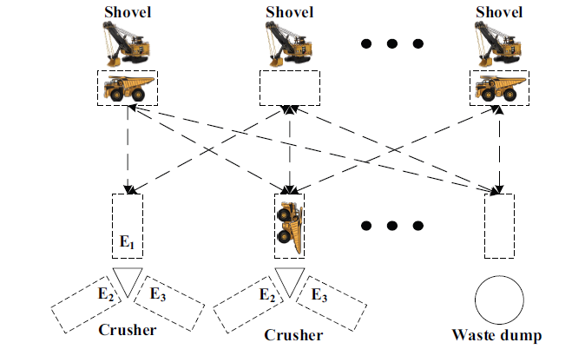
Рисунок 2. Система диспетчеризації вантажівок для відкритих кар'єрів. Вхід E1 у дробарки призначений для великовантажних вантажівок, а вхід E2 та E3 у дробарки – для маловантажних вантажівок. [28]
Правила черги до місць відвалу такі:
Дробарка має три входи, як показано на малюнку 2. Серед трьох під’їздів не можна одночасно заселяти під’їзд великої та малої місткості. У разі прибуття двох малотоннажних вантажівок підряд можна зайняти два малотоннажні під’їзди одночасно. Для відвалу він має один вхід, як показано на малюнку 2, він може обслуговувати лише одну вантажівку одночасно, тоді як інші вантажівки повинні чекати в черзі. Враховуючи ці правила на етапі прийняття рішення, можна отримати точнішу оцінку часу очікування вантажівки на місцях відвалу.
Внесок цієї роботи є наступним:
(1) для третього етапу FMS пропонується багатоцільова модель для досягнення повної диспетчеризації вантажівок і диспетчеризації порожніх вантажівок, див. Рисунок 1. За допомогою введення результатів другого етапу FMS запропонована модель може вирішити задачу диспетчеризації вантажівок у режимі реального часу на кар’єрі;
(2) запропонована модель розроблена для різнорідних парків кар’єрів, що враховує правила черги відвалу на етапі прийняття рішення для більш обґрунтованої оцінки часу очікування вантажівок;
(3) запропоновану модель можна динамічно коригувати відповідно до виробничої ситуації в реальному часі та попиту відкритої шахти для досягнення різних режимів виробництва, включаючи найнижчі загальні експлуатаційні витрати або найвищу ефективність виробництва. В порівнянні з [5, 20], запропонований метод ділить цикл вантажівки на дві частини і, таким чином, може більш точно оцінити цільову функцію.

МЕТОДИКА ДОСЛІДЖЕНЬ

Розроблено модель вирішення задачі диспетчеризації вантажних автомобілів у режимі реального часу на третьому етапі FMS. На відміну від попередньої моделі диспетчеризації вантажівок у режимі реального часу, розглядається як повну, так і порожню вантажівку, і запропонована модель розділена на дві частини: модель диспетчеризації повної вантажівки для вантажівки, яка закінчила завантаження в місці завантаження, і модель диспетчеризації порожньої вантажівки для вантажівки, яка закінчила скидання на місці скидання. Розділивши цикл вантажівки на дві частини, можна вибрати найбільш підходящу екскаватор та місце відвантаження для вантажівки на основі виробничих умов у реальному часі.

2.1. Загальні положення та параметри системи диспетчеризації

Метод, який пропонується, виконує два розрахунки, відповідно, після завантаження та скидання для вибору відповідного місця скидання та екскаватора. Запропонована модель диспетчеризації дотримується стратегії «одна вантажівка на n екскаваторів» у гірничих роботах [1]. Малюнок 3 це блок-схема запропонованої моделі диспетчеризації.
Після того, як вантажівка завантажена, їй необхідно визначити місце відвалу, що називається повною відправкою вантажівки (FTD). А після того, як вантажівка буде розвантажена, її потрібно позначити до екскаватору, що називається відправкою порожніх вантажівок (ETD). FMS вибирає оптимальне місце відвалу для вантажівки в FTD і підбирає оптимальний екскаватор для вантажівки в ETD. Перш ніж представити подробиці, зроблені наступні припущення:
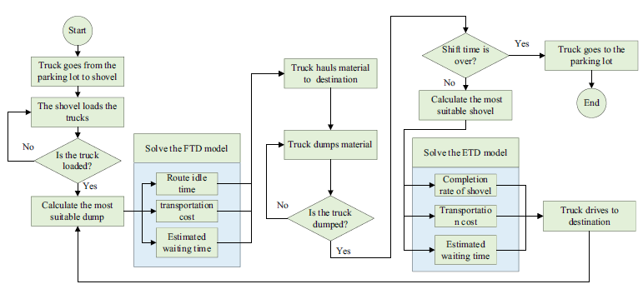
Малюнок 3. Блок-схема моделі диспетчеризації. [28]
- При повному завантаженні вантажівки навантаження дорівнює номінальній вантажопідйомності.
- Вантажівка може вивозити руду або відходи протягом однієї зміни. Але не змішані навантаження одночасно.
- Протягом зміни положення екскаватора фіксується.
- Середній час циклу можна обґрунтовано оцінити.

Дозаправка протягом зміни не потрібна.

Параметри, які використовуються в моделі диспетчеризації вантажівок, показані в Таблиці 1:

Таблиця 1.
Список абревіатур
Індекс | Опис
k | Індекс на комплект вантажівок (k=1, 2, . . . ,k)
i | Індекс на комплект дробарки та відвалів (i=1, 2, . . . ,i)
j | Індекс для набору екскаваторів (j=1, 2, . . . ,j)
k_{м} | Індекс для набору несправних вантажівок (k_{м} =1, 2, . . . , k_{м})
i_{м} | Індекс для набору несправної дробарки та відвалів (i_{м} =1,2, . . . , i_{м})
j_{м} | Індекс для набору несправних екскаваторів (j_{м} =1, 2, . . . , j_{м} )
Т_{now} | Поточний час операції
TA_{kji} | Час прибуття повної вантажівки k від екскаватора j до місця призначення i
TL_{kji} | Залишок часу завантаження вантажівки k від екскаватора j до місця призначення i
TF_{kji} | Середній час у дорозі повної вантажівки k від екскаватора j до місця призначення i
TFD_{kji} | Фактичний час відправлення повної вантажівки k від екскаватора j до місця призначення i
D_{ji} | Відстань між екскаватором j і місцем призначення i
TD_{п} | Час розвантаження вантажівки
W_{kji} | Час очікування вантажівки k якщо призначається з екскаватора j до місця призначення i
O_{ji} | Простій на трасі від екскаватора j до місця призначення i
L_{ji} | Останній раз вантажівку відводили від екскаватора j до місця призначення i
C_{ji} | Ємність вантажівки остання відправлена з екскаватора j до місця призначення i
P_{ji} | Цільова швидкість потоку від екскаватора j до місця призначення i
m_{kji} | Вартість за вантажівку k якщо призначається з екскаватора j до місця призначення i
М_{k} | Витрата палива вантажівки k
x_{kji} | Двійкова змінна диспетчерського рішення
TA_{kij} | Час прибуття порожньої вантажівки k з місця розвантаження i до екскаватора j
TE_{kij} | Середній час у дорозі порожньої вантажівки k з місця розвантаження i до екскаватора j
TED_{kij} | Фактичний час відправлення порожньої вантажівки k з місця розвантаження i до екскаватора j
TD_{kij} | Залишок часу розвантаження вантажівки k яка рухається з відвалу i до екскаватора j
SA_{j} | Наступного разу екскаватору j вільний
N_{queue} | Кількість вантажівок у черзі
TS_{n} | Час спостереження для вантажівки n
TL_{п} | Час завантаження вантажівки n
w_{kij} | Час очікування вантажівки k яка рухається з відвалу i до екскаватору j
m_{kij} | Вартість за вантажівку k яка рухається з відвалу i до екскаватора j
x_{kij} | Двійкова змінна диспетчерського рішення
y^{min} | Мінімум цільової функції
п | Номер екскаватора, до якого відправляється вантажівка
SR_{i} | Час готовності екскаватора для завантаження цієї вантажівки
TT_{i} | Середній час у дорозі вантажівки від відвалу до екскаватора, яку необхідно відправити.
С_{kji} | Час простою екскаватора j яка рухається від екскаватора j до місця призначення i
Т_{kji} | Час очікування вантажівки k яка рухається від екскаватора j до місця призначення i
С⁻_{ji} | Від’ємне відхилення від бажаної швидкості потоку для шляху між екскаваторами j і місцями призначення i
С⁺_{ji} | Позитивне відхилення від бажаної швидкості потоку для шляху між екскаваторами j і місцями призначення i

2.2. Опис руху завантаженої вантажівки

FTD приймає кожне місце відвалу, до якого може дістатися завантажена вантажівка, як додатковий пункт призначення. Розрахунковий час очікування вантажівки в цьому місці є першою підціллю. При цьому відхилення кожного шляху від другого етапу ФМС на поточний момент є другою підціллю. Нарешті, вартість транспортування вантажівки до кожного пункту призначення є третьою підціллю. Згідно з цими підцілями будуються цільова функція та пов’язані з нею обмеження.

2.2.1. Цільова функція опису руху завантаженої вантажівки

По-перше, час прибуття вантажівки до дробарки або породного відвалу розраховується на основі положення вантажівки в мережі доріг кар’єру, як показано в рівнянні (1-3):

(а) орієнтовний час прибуття вантажівки k, яка завантажується екскаватором j, для відправки на дробарку або відвал i,:
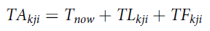
(1)

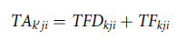
(в) орієнтовний час прибуття вантажівки k0 яка вже в дорозі від екскаватора j до дробарки або відвалу i:

(2)
Фактичний або передбачуваний час прибуття двох вищезгаданих типів становить набір { TA_{kij} , TE_{kij} }. Елементи в наборі сортуються в хронологічному порядку, щоб сформувати набір {Т₁,Т₂, . . . ,Т_{k}}, в якому розрахунковий час прибуття вантажівки k від екскаватора j до дробарки або відвалу є Т_{k}.
Відповідно до цієї послідовності та правил скидання можна розрахувати розрахунковий час очікування або фактичний час очікування кожної вантажівки в послідовності. Правила скидання поділяються на правила скидання дробарки та правила скидання відходів, як зазначено вище.
Якщо вантажівка, що підлягає відправці, перевозиться з кар’єру , пунктом призначення відправки є дробарка. Через правила скидання вантажівки в черзі, для вантажівки в послідовності, якщо вона та її попередня вантажівка є як великовантажними вантажівками, так і різнорідними вантажівками, час очікування пов'язаний з часом завершення скидання її попередньої вантажівки в послідовності. Час очікування цієї вантажівки розраховується за формулою:
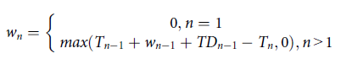
(3)

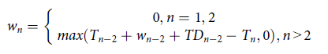
Для вантажівки в послідовності, якщо вона та її попередня вантажівка є вантажівками малої місткості, час очікування пов’язаний із часом завершення розвантаження другої вантажівки, що стоїть перед нею в послідовності. Час очікування розраховується як:

(4)

Якщо вантажівка, яка буде відправлена, є вантажівкою, яка перевозить відходи, пунктом призначення буде сміттєзвалище. Через правила скидання черги його час очікування пов’язаний із часом завершення скидання попередньої вантажівки в послідовності. Час очікування розраховується як:
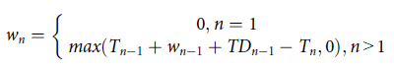
(5)

Потім орієнтовний час очікування W_{kji} для відправлення вантажівки k від екскаватора j до кожного відвалу i виходить. Тепер ми можемо отримати три підцілі наступним чином:
- Першою підціллю є мінімізація розрахункового часу очікування, тому перший коефіцієнт цільової функції W_{kji}.
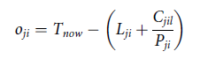
- Другою підціллю є мінімізація відхилення між поточним потоком шляху кожного шляху та результатом другого етапу FMS, який може бути виражений часом простою кожного шляху. Коефіцієнт другої цільової функції O_{ji} розраховується таким чином:
(6)
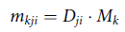
- Третя проміжна ціль полягає в мінімізації вартості транспортування вантажівки до кожного пункту призначення та її коефіцієнт цільової функції М_{kji} розраховується за такою формулою:
(7)
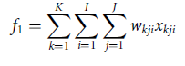
Три цілі моделі такі:
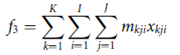
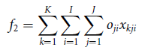
(8)
(9)
(10)

Де W_{kji} - час очікування вантажівки k якщо призначається з екскаватора j до місця призначення і,
O_{ji} - простій для рейсу від екскаватора j до місця призначення i,
М_{kji} - вартість перевезення вантажівки k яка рухається від екскаватора j до місця призначення i.
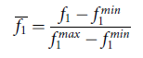
Оскільки три цільові функції мають різні виміри, щоб усунути розмірний вплив між індикаторами, необхідна обробка нормалізації даних, і для нормалізації трьох підцільових функцій приймається загальновживаний метод мінімально- максимальної нормалізації. Тоді ми можемо отримати:
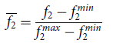
(11)
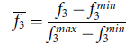
(12)
(13)
де f^{min}₁ ; f^{min}₂ ; f^{min}₃ – мінімальні значення f₁; f₂; f₃ відповідно,
f^{max}₁ ; f^{max}₂ ;f^{max}₃ – максимальні значення f₁; f₂; f₃ відповідно.

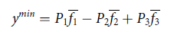
Після цільової нормалізації отримуємо цільову функцію:
(14)

Де Р₁+Р₂+Р₃=1, ваги Р₁, Р₂; Р₃ можна встановити та налаштувати відповідно до фактичної робочої ситуації та бажаної мети.

2.2.2. Обмеження цільової функції опису руху завантаженої вантажівки

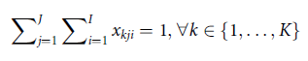
Обмеження (15) показує, що одна і та ж вантажівка може одночасно проїхати лише від одного екскаватора до одного відвалу.
(15)

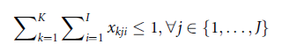
Обмеження (16) показує, що кожен екскаватор має щонайбільше одну вантажівку для одночасної відправки.
(16)

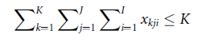
Обмеження (17) показує, що кількість усіх вантажівок у FTD не перевищить загальної кількості вантажівок.
(17)

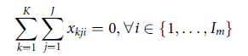
Обмеження (18) показує, що коли відвал буде заповнений або на ньому необхідно провести певні роботи по підготовці майданчика розвантаження чи інші роботи, то він більше не враховуватиметься у рішенні завдання
(18)

Обмеження (19) показує, що коли певна вантажівка вийде з ладу, то вона більше не враховуватиметься у рішенні завдання
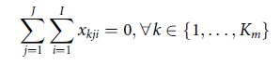
(19)

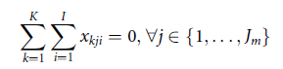
Обмеження (20) показує, що коли певний екскаватор вийде з ладу, це він більше не враховуватиметься у рішенні завдання.
(20)

Обмеження (21) показує, що якщо вантажівка k з екскаватору j відправляється на відвал i, приймається X_{kji}=1, інакше X_{kji}=0.
(21)

2.3. Опис руху порожньої вантажівки

ETD приймає кожну екскаватор, до якої може дістатися порожня вантажівка, як додатковий пункт призначення. Розрахунковий час очікування вантажівки біля цієї екскаватора є першою підціллю. При цьому відхилення кожного шляху від другого етапу ФМС на поточний момент розраховується як друга підціль. Нарешті, вартість транспортування вантажівки до кожного пункту призначення розраховується як третя підціль. Згідно з цими підцілями будуються цільова функція та пов’язані з нею обмеження.

2.3.1. Цільова функція опису руху порожньої вантажівки

Час прибуття вантажівки до екскаватора розраховується на основі розташування вантажівки в мережі доріг кар’єру, як показано у формулах (22–23):

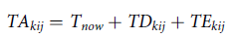
Коли вантажівка k відправляється від екскаватору j і розвантажується в дробарку або відвал, орієнтовний час прибуття становить:
(22)

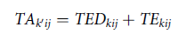
Коли вантажівка k^{j} знаходиться в дорозі з дробарки або відвалу i до екскаватора j, орієнтовний час прибуття:
(23)
Розрахунковий час прибуття двох вищезгаданих типів становить набір {TA_{kij}, TA_{k0ij}}.
Елементи в наборі сортуються в хронологічному порядку, щоб сформувати набір {Т₁,Т₂, . . . ,Т_{k}, . . . }, в якому орієнтовний час прибуття вантажівки k для відправки з дробарки або відвалу i до екскаватору j є Т_{k}.
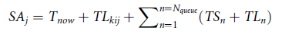
Час, коли екскаватор j можна обслуговувати розраховується наступним чином:
(24)

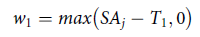
Розрахунковий час очікування першої вантажівки у формулі (25) розраховується наступним чином:
(25)

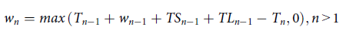
Тому можна розрахувати розрахунковий час очікування кожної вантажівки в послідовності. Оскільки екскаватором одночасно можна завантажити лише одну вантажівку, час очікування вантажівки в послідовності пов’язаний із часом завершення завантаження попередньої вантажівки, а час очікування вантажівки розраховується як:
(26)

Тоді отримується розрахунковий час очікування W_{kij} для відправлення вантажівки k з відвалу i до кожного екскаватору. Тепер можна отримати три підцілі наступним чином:
- Перша підціль полягає в тому, щоб мінімізувати розрахунковий час очікування, тому перший коефіцієнт цільової функції W_{kij}.
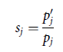
- Другою підціллю є мінімізація відхилення між поточним потоком вантажівок на кожному шляху та результатом другого етапу FMS, який можна виразити шляхом розрахунку ступеня завершеності цільового виробництва кожної екскаватора. Коефіцієнт другої цільової функції s_{j} розраховується таким чином:
(27)

Де р'_{j} - завершене виробництво екскаватора j з моменту зміни, яке можна отримати в FMS.
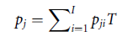
р_{j} - є цільове виробництво екскаватора j у цю зміну, а формула розрахунку:
(28)
де p_{ji} – це швидкість потоку на шляху ðt=hÞ від екскаватора j до місця відвалу i в поточній зміні в результаті планування верхнього рівня,
T – загальний час зміни.

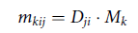
- Третя проміжна ціль полягає в мінімізації вартості транспортування вантажівки до кожного пункту призначення та її коефіцієнт цільової функції м_{kij} розраховується за такою формулою:
(29)

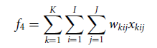
Три цілі моделі такі:
(30)

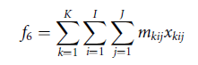
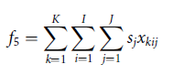
(31)
(32)
Де w_{kij} - час очікування вантажівки k якщо вона рухається з відвалу i до екскаватору j,
s_{j} – ступінь завершеності цільового виробництва екскаватора j,
m_{kij} - вартість вантажівки k якщо вона рухається з відвалу i до екскаватору j.

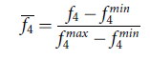
Оскільки три цільові функції мають різні виміри, то щоб усунути вплив розмірів між індикаторами, необхідна обробка нормалізації даних, а для нормалізації трьох підцільових функцій прийнято стандартний метод мінімально- максимальної нормалізації. Тоді ми можемо отримати:
(33)
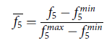
(34)
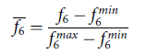
(35)

Де f₄^{min}, f₅ ^{min}, f₆ ^{min} - мінімальними значеннями функцій f₄, f₅, f₆, відповідно,
f₄^{max}, f₅ ^{max}, f₆ ^{max} - максимальні значення функцій f₄, f₅, f₆ відповідно.

Після цільової нормалізації отримуємо цільову функцію:
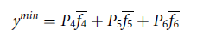
(36)
Де Р₄+Р₅+Р₆=1, ваги Р₁₄, Р₅; Р₆ можна встановити та налаштувати відповідно до фактичної робочої ситуації та бажаної мети.

2.3.2. Обмеження цільової функції опису руху порожньої вантажівки

Обмеження (37) показує, що одна і та ж вантажівка може одночасно проїхати лише від одного відвалу до одного екскаватора.
(37)
Обмеження (38) показує, що кожен відвал має щонайбільше одну вантажівку для одночасної відправки.
(38)

Обмеження (39) показує, що кількість усіх вантажівок у FTD не перевищить загальної кількості вантажівок.
(39)
Обмеження (40) показує, що обсяг завантаження не може перевищувати місткість вантажівки, яка буде відправлена.
(40)
Обмеження (41) показує, що коли відвал буде заповнений або на ньому необхідно провести певні роботи по підготовці майданчика розвантаження чи інші роботи, то він більше не враховуватиметься у рішенні завдання
(41)
Обмеження (42) показує, що коли певна вантажівка вийде з ладу, то вона більше не враховуватиметься у рішенні завдання
(42)

Обмеження (43) показує, що коли певний екскаватор вийде з ладу, це він більше не враховуватиметься у рішенні завдання.
(43)

Обмеження (44) показує, що якщо вантажівка k з екскаватору j відправляється на відвал i, приймається X_{kji}=1, інакше X_{kji}=0.

(44)

ІМІТАЦІЙНІ МОДЕЛІ ПРИЙНЯТІ ДЛЯ ПОРІВНЯЛЬНОГО МОДЕЛЮВАННЯ ТА ЇХ ХАРАКТЕРИСТИКИ

Щоб оцінити ефективність запропонованої моделі, у дослідженні використовується реальний випадок кар’єру для проведення симуляційного дослідження та використовується MATLAB для побудови трьох імітаційних моделей, включаючи запропоновану модель і дві контрольні моделі диспетчеризації вантажівок, розроблені Чаовасаку [20] і Афраполі [5]. Порівнявши ключові показники ефективності, можна оцінити ефективність запропонованої моделі.

3.1. Постановка задачі та вихідні дані моделювання

Налаштування задачі контрольного моделювання включає налаштування параметрів кар’єру та налаштування розміру транспортного парку, а також пропонується адаптивна модель.
Системи, які використовуються для кар’єру, виконуються системою вантажівка-екскаватор, включаючи вантажівки, навантажувачі, дробарки, відвали та дорожню мережу. Розглядаються два види матеріалів: руда і відходи. Є сім вантажних місць, у тому числі чотири екскаватора для завантаження руди та три екскаватора для завантаження відходів. Є п'ять розвантажувальних пункти, у тому числі три дробарки та два відвали. Відстань транспортування між кожним екскаватором та відвалом, результати другого етапу планування руху вантажівок FMS наведені в Таблиця 2, з якої загальна мета виробництва за зміну становить 103488 т.

Таблиця 2.
Відстань транспортування та швидкість потоку між місцями навантаження та відвалу.
Місце відвалу | Параметри | Місце завантаження
Місце відвалу | Параметри | j₁ | j₂ | j₃ | j₄ | j₅ | j₆ | j₇
i₁ | Відстань/км | 5,26 | 5,19 | 4,21 | 2,46 | 1,90 | 0,64 | 1,27
i₁ | Швидкість потоку/т/ч | 680 | 770 | 650 | 750 | 0 | 0 | 0
i₂ | Відстань/км | 1,90 | 0,99 | 1,90 | 1,48 | 2,04 | 3,09 | 3,51
i₂ | Швидкість потоку/т/ч | 716 | 734 | 762 | 670 | 0 | 0 | 0
i₃ | Відстань/км | 5,89 | 5,61 | 5,61 | 2,46 | 2,46 | 1,06 | 0,57
i₃ | Швидкість потоку/ т/ч | 700 | 684 | 744 | 760 | 0 | 0 | 0
i₄ | Відстань/км | 0,64 | 1,76 | 1,27 | 4.21 | 3.72 | 5,05 | 6,10
i₄ | Швидкість потоку/ т/ч | 0 | 0 | 0 | 0 | 686 | 714 | 750
i₅ | Відстань/км | 4,42 | 3,86 | 3,72 | 0,78 | 1,62 | 1,27 | 0,50
i₅ | Швидкість потоку/ т/ч | 0 | 0 | 0 | 0 | 780 | 646 | 740

Експлуатаційний парк у кар’єрі є неоднорідним парком, що складається з двох моделей вантажівок з різною вантажопідйомністю та експлуатаційними витратами. А на кожному вибої в одну зміну працює лише один навантажувач. Параметри вантажівок і екскаваторів наведені в Таблиця 3. Щоб оцінити адаптивність різних моделей до автопарків різного розміру, ми створено вісім різних сценаріїв, як показано в Таблиці 4.
Таблиця 3.
Параметри вантажівок і екскаваторів.
Параметр | Вантажівка |  | Екскаватор
Параметр | XCMG XDE120 | XCMG XDE240 | WK-20
Вантажопідйомність (т) | 110 | 220 | -
Витрата палива при повному навантаженні (кг/год) | 116 | 241 | -
Витрата палива без навантаження (кг/год) | 68 | 141 | -
Споживання палива в режимі холостого ходу (кг/год) | 13 | 28 | -
Швидкість завантаженої (км/год) | 21 | 18 | -
Швидкість без навантаження (км/год) | 30 | 28 | -
Час завантаження (хв.) | 3,0 | 5,0 | -
Час розвантаження (хв.) | 2,5 | 3,0 | -
Номінальна потужність (кВт) | - | - | 1120
Потужність холостого ходу (КВт) | - | - | 124,32

Таблиця 4.
Різні сценарії для різних розмірів парку.
Розмір автопарку, одиниць
24 | 26 | 28 | 30 | 32 | 34 | 36 | 38

Оскільки запропонована модель складається з трьох підцілей, можемо коригувати ваги відповідних цілей відповідно до фактичних виробничих потреб кар’єру для досягнення різних ефектів. Встановлено 21 різний режим, як показано в Таблиці 5.

Таблиця 5.
Вагові коефіцієнти для різних режимів.
Режим | Ваги
Режим | P1 | P2 | P3
A | 0 | 0 | 1
B | 0 | 0,2 | 0,8
C | 0 | 0,4 | 0,6
D | 0 | 0,6 | 0,4
E | 0 | 0,8 | 0,2
F | 0 | 1 | 0
G | 0,2 | 0 | 0,8
H | 0,2 | 0,2 | 0,6
I | 0,2 | 0,4 | 0,4
J | 0,2 | 0,6 | 0,2
K | 0,2 | 0,8 | 0
L | 0,4 | 0 | 0,2
М | 0,4 | 0,2 | 0,4
N | 0,4 | 0,4 | 0,2
О | 0,4 | 0,6 | 0
P | 0,6 | 0 | 0,1
Q | 0,6 | 0,2 | 0,2
R | 0,6 | 0,4 | 0
S | 0,8 | 0 | 0,2
T | 0,8 | 0,2 | 0
U | 1 | 0 | 0

Якщо необхідно досягти більшого виробництва, не звертаючи уваги на витрати в наступному періоді, можна вибрати вагу кожної проміжної цілі, яка максимізує ефективність виробництва. У той же час, якщо необхідно переслідувати економічне виробництво в наступний період часу, можна вибрати вагу кожної підцілі, яка мінімізує витрати. Цей режим виробництва, який можна регулювати відповідно до попиту, названий адаптивним режимом. Обрано парк із 28 вантажівок для проведення порівняльного моделювання з різними режимами.

3.2. Моделі для порівняння результатів моделювання

Еталонними моделями диспетчеризації вантажівок є модель MSC [20] та багатоцільова модель [5].
У моделі MSC порожні вантажівки на місці відвалу відправляються до екскаватора з найменшою насиченістю серед доступних екскаваторів. Мета моделі полягає в тому, щоб направляти вантажівки до екскаваторів через однакові проміжки часу, щоб екскаватори працювали безперервно, не чекаючи вантажівок. Насиченість визначається як співвідношення між кількістю вже відправлених вантажівок і кількість вантажівок, які повинні бути відправлені на розглядуваний екскаватор. Цільова функція така:
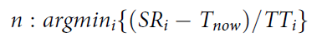
(45)

У багатоцільовій моделі модель складається з трьох різних цілей.
Перша цільова функція мінімізує підсумовування часу простою активних екскаваторів.
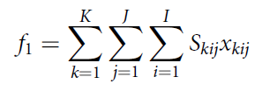
(46)

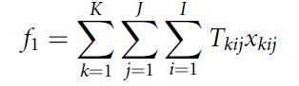
Друга цільова функція мінімізує підсумовування часу очікування вантажівки в операції.
(47)

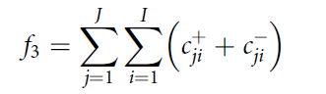
Третя цільова функція - це ціль програмування, яка мінімізує підсумовування відхилень від швидкості потоку шляхів.
(48)

3.3. Показники оцінювання порівняння результатів моделювання

Ключові показники ефективності (KPI) різних моделей, щоб оцінити ефективність моделей:
- ефективність виробництва,
- собівартість виробництва,
- загальний обсяг виробництва,
- використання обладнання,
- час очікування вантажівки,
- вартість енергії,
- середній час прийняття рішення.

РЕЗУЛЬТАТИ МОДЕЛЮВАННЯ

Створено три імітаційні моделі для моделювання диспетчеризації в одну зміну (8 годин), включаючи запропоновану модель і еталонні моделі диспетчеризації вантажівок. Після моделювання проводиться порівняльний аналіз різних моделей за п’ятьма показниками оцінки.
Загальний обсяг виробництва за зміну відображає ефективність виробництва (малюнок 4). Показано порівняння матеріалу, перевезеного парками вантажівок різного розміру протягом зміни. Можна зробити висновок, що зі збільшенням розміру парку зростає і загальна кількість матеріальних перевезень парком. Запропонована модель перевозила найбільше матеріалу з трьох моделей у паркі такого ж розміру, щонайменше на 14% більше, ніж інші. Коли розмір парку перевищує 28 машин, запропонована модель може відповідати виробничим вимогам, тоді як багатооб’єктивна модель і модель MSC відповідають виробничим вимогам з розмірами парку 32 і 36 відповідно.
Використання виробничого обладнання включає використання екскаватора та використання вантажівки. Малюнок 5(a) показує використання обладнання для різних розмірів автопарків. З цього малюнка можна зробити висновок, що запропонована модель стабільно підтримує найвищий коефіцієнт використання екскаватора, який приблизно на 15% вище, ніж у двох інших моделей. Використання вантажівок може бути відображено відстанню порожніх вантажівок. Малюнок 5(b) - середня відстань проїзду порожньої вантажівки. З цієї цифри можна зробити висновок, що відстань порожнього автомобіля двох інших моделей приблизно на 36% більше, ніж у запропонованої моделі. Поєднуючи ці дві картини, можна зробити висновок, що використання запропонованої моделі може збільшити коефіцієнт використання кар’єрного виробничого обладнання.
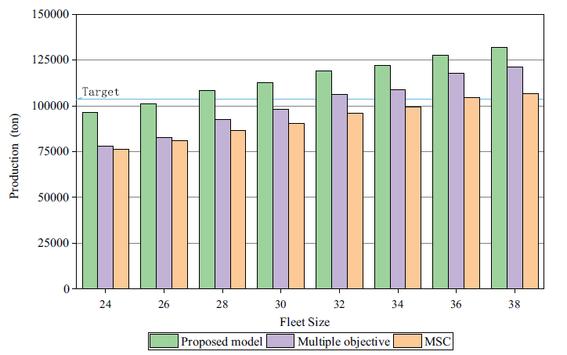
Рисунок 4. Загальний обсяг виробництва матеріалів, перевезених трьома моделями для різних розмірів автопарку. [28]
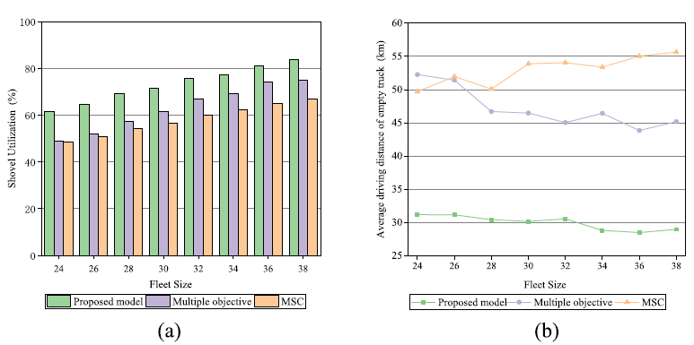
Рисунок 5. Використання обладнання трьома моделями для різних розмірів автопарку. (a) використання екскаватора (b) середня відстань проїзду порожньої вантажівки. [28]

На рисунку 6 показано середній час очікування вантажівок. З рисунка видно, що час очікування однієї вантажівки в запропонованій моделі довший, ніж у двох інших моделях. Причина цього явища полягає в тому, що запропонована модель схильна вибирати пункт призначення з тривалим часом очікування, а не вибирати подальший пункт призначення, таким чином, запропонована модель може зменшити вартість перевезень, оскільки витрата палива в режимі холостого ходу нижча, ніж під час руху.
Вартість системи диспетчеризації самоскида на кар'єрі в основному включає вартість електроенергії екскаватора та вартість палива самоскида. На рисунку 7 показано загальну вартість трьох моделей для різного розміру парку. З цього рисунка видно, що вартість самоскида та загальна вартість запропонованої моделі є найнижчою серед трьох моделей, а перевага низької вартості зростає зі збільшенням розміру парку.
Середній час прийняття рішення за трьома моделями показано на рисунку 8. Серед трьох моделей запропонована модель має найменший середній час та різницю екстремальних значень, які становлять 0,00114 с та 0,00150 с, що вказує на те, що запропонована модель є найкращою з точки зору швидкості диспетчеризації.
Загалом запропонована модель може запропонувати наступні переваги порівняно з еталонними моделями. По-перше, виробництво запропонованої моделі вище, ніж у еталонних моделей. Водночас використання запропонованої моделі може підвищити використання екскаватора та зменшити середню відстань проїзду порожньої вантажівки. Це свідчить про те, що запропонована модель може підвищити продуктивність кар’єру. З точки зору часу очікування вантажівки, запропонована модель має довший час очікування, ніж еталонні моделі. Причиною цього явища є вибір пункту призначення з меншою відстанню, а не коротшим часом очікування. Оскільки споживання палива під час руху вантажівок нижче, ніж споживання палива в режимі холостого ходу, модель, швидше за все, зменшить споживання палива.

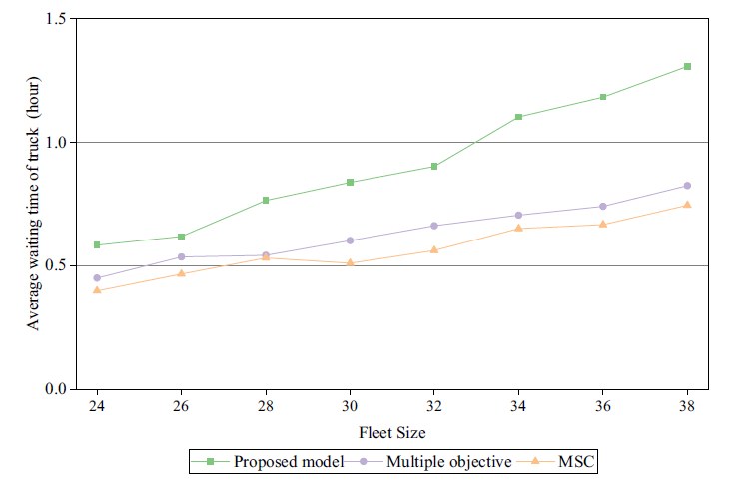
Малюнок 6. Середній час очікування вантажівки за трьома моделями для різних розмірів автопарку. [28]

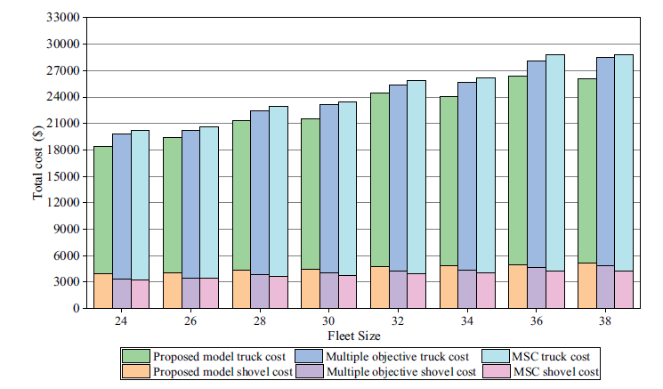
Рисунок 7. Загальна вартість за трьома моделями для різних розмірів автопарку. [28]

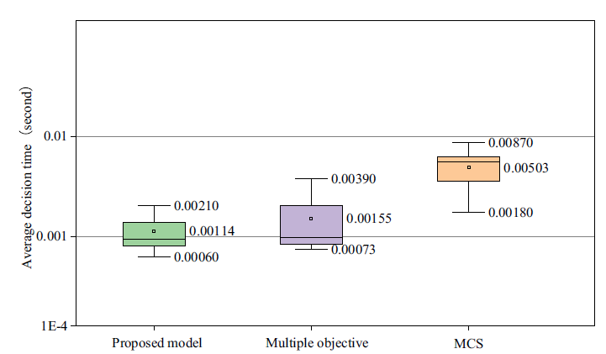
Малюнок 8.Середній час прийняття рішення для трьох моделей. [28]

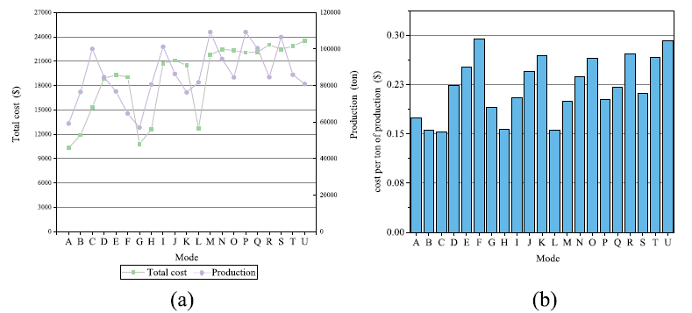
Малюнок 9. Працездатність моделі в різних режимах. (a) виробництво та загальна вартість транспортних матеріалів. (b) вартість перевезення за тонну матеріалу. [28]
Крім того, енерговитрати виробничого обладнання та середній час прийняття рішення для запропонованої моделі нижчі, ніж у еталонних моделей. Резюме складено за результатами кейс-стаді. Запропонована модель є кращою за еталонні моделі з точки зору ефективності виробництва та вартості.
Малюнок 9(a) показує загальний обсяг виробництва і собівартість транспортування матеріалів при різних режимах. Мінімальні витрати, необхідні для виробництва, становлять 10326 доларів при використанні режиму A, а максимальний загальний обсяг виробництва, перевезеного в режимі M, становить 109230 тонн. Виробництво та вартість позитивно корелюють для більшості моделей. Малюнок 9(b) показує вартість перевезення тонни матеріалу в різних режимах, режим C вимагає найменших витрат на транспортування тонни матеріалу, тоді можна максимізувати баланс між виробництвом і вартістю.

ВИСНОВКИ

У роботі запропонований адаптивний метод диспетчеризації вантажівок у режимі реального часу, який має на меті знайти оптимальний екскаватор та відвал (дробарку) для вантажівок відповідно до вимог виробництва.
Модель приймає диспетчерські рішення для вантажівок, переглядаючи результати планування шляху вантажівки на другому етапі FMS і поєднуючи їх з умовами виробництва в реальному часі.
Для оцінки адекватності, достовірності рехультатів та продуктивності запропонованої моделі вибрано дві еталонні моделі з літературних джерел по яким виконані тестові моделювання. Результати показують, що запропонована модель принаймні на 14% продуктивніша за дві інші моделі, а вартість експлуатації вантажівок знижується щонайменше на 6%.

СПИСОК ЛІТЕРАТУРИ

- С. Аларі та М. Гамаш,Огляд стратегій рішень, що використовуються в системах диспетчеризації вантажівок для відкритих шахт, Міжн. Дж. Серф. Хв. Reclam. Environ 16 (1) (2002 рік), стор. 59–76. doi:10.1076/ijsm.16.1.59.3408.
- М. Рахманпур, М. Осанлу та Н. Адібім, Підхід до розміщення внутрішньошурфової дробарки у відкритих шахтах, Міжн. журн. інж. Транс 27 (2014 рік), стор. 1475–1484.
- JW White і JP Olson,Комп’ютерна диспетчеризація в шахтах з одночасними робочими цілями, Хв. інж. Littleton 38 (1986 рік), стор. 1045–1054.
- Ф. Суміс, Дж. Етьє та Дж. Ельбронд, Відправлення вантажівок у кар’єрі, Міжн. Дж. Серф. Хв. Reclam. Environ 3 (2) (1989 рік), стор. 115–119. doi:10.1080/09208118908944263.
- AM Afrapoli, M. Tabesh і H. Askari-Nasab, Багатоцільовий підхід транспортної проблеми до динамічної диспетчеризації вантажівок у відкритих шахтах, Євро. J. Oper. рез. 276 (1) (2019 рік), стор. 331–342. doi:10.1016/j.ejor. 2019.01.08.
- А. Мораді-Афраполі та Х. Аскарі-Насаб, Системи управління майнінг-парком: Огляд моделей і алгоритмів, Міжн. J. Мін. Reclam. Environ 33 (1) (2017 рік), С. 1–19. doi:10.1080/17480930.2017.1336607.
- G. Kappas і TM Yegulalp, Застосування теорії закритих мереж масового обслуговування в системах вантажівка-екскаватор, Міжн. Дж. Серф. Хв. Reclam. Environ 5 (1) (1991 рік), стор. 45–51. doi:10.1080/09208119108944286.
- SG Ercelebi і A. Bascetin, Оптимізація системи лопата-візок для відкритих гірничих робіт, JS Afr. ін-т Хв. Метал 109 (2009 рік), стор. 433–439.
- З. Лі, Методологія оптимального контролю роботи екскаватора та візка на відкритих гірничих роботах, Міжн. J. Мін. Sci. технол. 10 (3) (1990 рік), стор. 337–340. doi:10.1016/0167-9031(90)90543-2.
- С. Р. Паттерсон, Е. Козан і П. Хайленд, Енергоефективне планування кар’єрних вантажівок, Євро. J. Oper. рез. 262 (2) (2017 рік), стор. 759–770. doi:10.1016/j.ejor.2017.03.081.
- Temeng, Victor A. Francis O. Otuonye James O. FrendeweyДиспетчеризація вантажівок в режимі реального часу з використанням транспортного алгоритму, Міжн. Дж. Серф. Хв. Reclam. Environ 11 (4) (1997 рік), стор. 203–207. doi:10.1080/09208119708944093.
- Л. Чжан і X. Ся, Підхід цілочисельного програмування для задачі диспетчеризації екскаватора на відкритих шахтах, Energy Procedia 75 (2015 рік), стор. 1779–1784. doi:10.1016/j.egypro.2015.07.469.
- S. Zhang, C. Lu, S. Jiang, S. Lu та NN Xiong, Безпілотна інтелектуальна система планування перевезень для кар’єрних транспортних засобів на основі 5G і великих даних, IEEE Access 8 (2020 рік), стор. 1. doi:10.1109/ACCESS.2020. 3011109
- AM Morad, MP Mohamad, H. Aghababaei та J. Sattarvand, Методологія для проблем розподілу вантажівок з урахуванням динамічних обставин у відкритих шахтах, практичне дослідження мідної шахти Сунгун, Руд, геол. Naft. Zb 34 (4) ( 2019 рік), стор. 57–65. doi:10.17794/ргн.2019.4.6.
- M. Mohtasham, H. Mirzaei-Nasirabad, H. Askari-Nasab, and B. Alizadeh, Багатоцільова модель для графіка розподілу парку на відкритих шахтах з урахуванням впливу пріоритезації цілей на продуктивність транспортної системи, Міжн. J. Мін. Reclam. Environ 35 (10) (2021 рік), стор. 709–727. doi:10.1080/17480930.2021.1949861.
- С. Г. Бастос, Прийняття рішень, застосоване до зміни в стохастичній диспетчеризації кар’єрних вантажівок, IFAC Proc. Том46 (16) (2013 рік), стор. 34–39. doi:10.3182/20130825-4-US-2038.00090.
- A. Dabbagh і R. Bagherpour, Досліджуючи застосовність імперіалістичного конкурентного алгоритму в задачі розміщення вантажівок на кар’єрі, Руд., геол. Naft. Zb 34 (2) (2019 рік), стор. 35–42. doi:10.17794/ ргн.2019.2.4.
- CH Ta, JV Kresta, JF Forbes і HJ Marquez, Підхід стохастичної оптимізації до розподілу кар’єрних самоскидів, Міжн. Дж. Серф. Хв. Reclam. Environ 19 (3) (2005 рік), стор. 162–175. doi:10.1080/13895260500128914.
- M. Mohtasham, H. Mirzaei та B. Alizadeh, Оптимізація розподілу екскаватора на відкритих шахтах в умовах невизначеності: підхід до цільового програмування з обмеженнями шансів, ін-т. хв., транс. Metall., Sect. A: Мін. Технол 130 (2) (2021 рік), стор. 81–100. doi:10.1080/25726668.2021.1916170.
- П. Чаовасакоо, Х. Сеппала, Х. Койво та К. Чжоу, Цифровізація шахтних робіт: сценарії отримання переваг у диспетчеризації вантажівок у режимі реального часу, Міжн. J. Мін. Sci. технол. 27 (2) (2017 рік), стор. 229–236. doi:10.1016/j.ijmst.2017.01. 007.
- DK Ahangaran, AB Yasrebi, A. Wetherelt і P. Foster, Диспетчерське моделювання в режимі реального часу для вантажівок різної вантажопідйомності на кар’єрах, Арх, Хв. Sci 57 (1) (2012 рік), стор. 39–52. doi:10.2478/v10267-012-0003-8.
- M. Mohtasham, H. Mirzaei-Nasirabad, H. Askari-Nasab, and B. Alizadeh, Багатоетапна система оптимізації для вирішення проблеми вантажівок у режимі реального часу на відкритих шахтах: практичне дослідження мідної шахти Sungun, Міжн. J. Мін. Reclam. Навколишнєсередовище (2022 рік), С. 1–31. doi:10.1007/s11081-022-09780-x.
- А. Лала, М. Мойо, С. Ребах і Р. Селлшоп, Продуктивність у видобутку корисних копалин: зміна тенденції до зниження, AusImm. Бик (2016 рік), стор. 46–49.
- C. Zhang, P. Odonkor, S. Zheng, H. Khorasgani, S. Serita, C. Gupta та H. Wang. Динамічна диспетчеризація великомасштабного гетерогенного парку за допомогою багатоагентного глибокого підкріплення. У 2020 році Міжнародна конференція IEEE з великих даних (Big Data) (2020 рік), стор. 1436–1441. IEEE.
- D. Huo, YA Sari, R. Kealey, and Q. Zhang, Посилення диспетчеризації парку на основі навчання для скорочення викидів парникових газів під час відкритих гірничих робіт, Ресурс.Консер. Переробити 188 (2023 рік), стор. 106664. doi:10.1016/j. resconrec.2022.106664.
- Y. Gao, Y. Ai та B. Tian, Паралельний наскрізний автономний майнінг: підхід, орієнтований на IoT, IEEE IoT 7 (2) (2019 рік), стор. 1011–1023. doi:10.1109/JIOT.2019.2948470.
- H. Aguirre-Jofré, M. Eyre та S. Valerio, Недорогий Інтернет речей (IoT) для моніторингу й оптимізації гірничодобувних невеликих вантажівок і кар’єрних лопат, Автомат. Конструкція 131 (2021 рік), стор. 103918. doi:10.1016/j. autcon.2021.103918.
- Wang, Xiaowei & Dai, Qi & Bian, Yougang & Xie, Guotao & Xu, Biao & Yang, Zeyu. (2023). Диспетчеризація вантажівок у режимі реального часу на відкритих шахтах. Міжнародний журнал гірничої справи, рекультивації та навколишнього середовища. 37. 1-20. doi:10.1080/17480930.2023.2201120.

